功率单元控制软件V1.0
说明书
目录

一、软件简介 2
二、软件功能 2
2.1 程序总览 2
2.2旁路开关控制 3
2.3光纤收发模块 4
2.4直流电压检测及计算 9
2.5锁相环及时钟分频模块 11
2.6PWM驱动模块 12
2.7保护功能 13

一、软件简介
功率单元控制软件的主要功能是接收阀端控制器的指令输出对应的SPWM、监控功率单元状态并按照设定的逻辑实施保护措施，同时把功率单元的状态实时反馈给阀端控制器。
软件使用的外设功能：1路AD采样、4路IGBT驱动、1对光纤收发接口、7路DI、9路DO、3个LED灯和1个6位拨码开关。
软件的功能模块主要分为：光纤信号接收发模块、PWM驱动模块、旁路开关控制模块、直流母线电压检测模块、保护功能模块。

二、软件功能

2.1 程序总览
功率单元控制软件运行在控制单元里面，主要实现功率单元状态的检测、保护、功率单元与整机控制器的通讯以及驱动IGBT模块、旁路模块等功能，如图1所示：
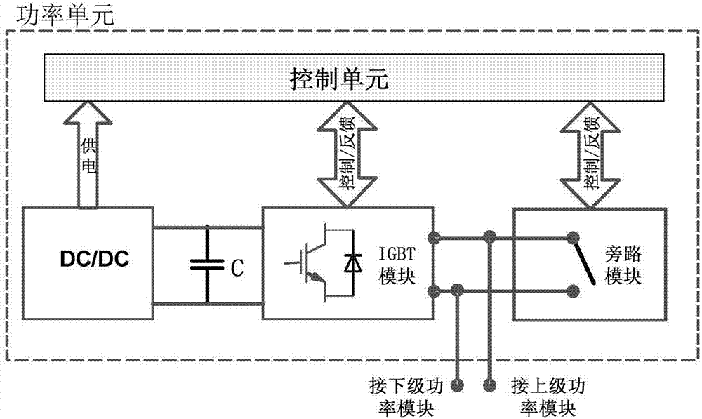
图1. 控制对象示意图
整个功率单元控制软件按照功能划分，主要分为主程序、光纤收发模块、直流电压检测及计算模块、锁相环及时钟分频模块、功率单元保护模块、PWM驱动以及LED状态显示模块。由于整个功率单元控制软件是基于FPGA开发的，因此包括主程序在内的所有模块均并行运行，但是所有功能模块之间交互的信息均由主程序进行处理并实现交互。
整个功率单元控制软件总览如图2所示：
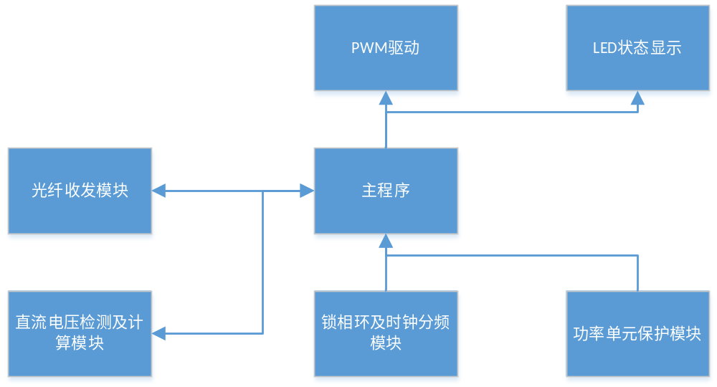
图2. 主程序流程图

2.2保护功能
功率单元控制软件的保护功能主要有IGBT故障保护、电源类故障保护、过热和过温保护、旁路开关闭合故障保护这4种。按照不同的故障类型，进行不同的延时时间以及保护措施，其中过温以及旁路接触器电源故障属于轻故障，因而只告警并上报给主控，而其他故障均为重故障，需要立刻封锁脉冲。各个保护功能的流程如下：
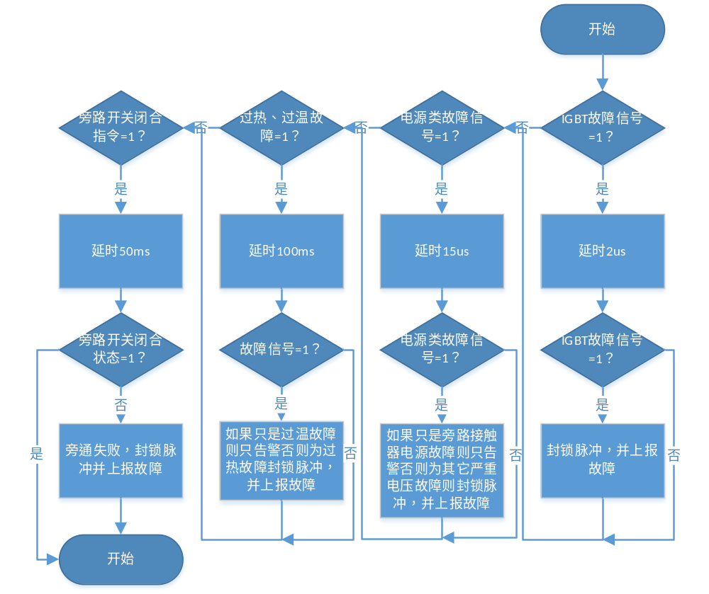
图3保护功能具体流程图

2.3光纤收发模块

2.3.1收发功能概述
功率单元与主控通过1对光纤互联，构成全双工SCI异步通信。下行线通信和上行线通信按帧格式独立连续传输。
- 通信波特率为4Mbps；
- 下行20位（含起始位）延时5us；
- 上传80位（含起始位）20us；
- 功率单元控制程序采用40M时钟；

2.3.2接收数据格式
主控下发给功率单元输入据为：
Bit0 | Bit1 |  | Bit2 | Bit3 | Bit4 |  | Bit5 | Bit6-19
起始位  0 | 左桥臂  状态 |  | 右桥臂  状态 | 工作  状态位1 | 工作  状态位2 |  | 偶校  验位 | 高电平
说明：
Bit0 |  | =0 起始位 |  |  |  | 备注
桥臂状态：  Bit1和Bit2 |  | =00上管全关 |  |  |  | 00和11 功率模块为IGBT为续流状态，不得判错；模块上管与下管在模块控制板里面直接取反。
 |  | =01右上管开
 |  | =10左上管开
 |  | =11上管全开
工作状态  Bit3和Bit4 |  | =00；停止（闭锁）
 |  | =01；允许IGBT驱动脉冲发送
 |  | =10；闭合旁路接触器（闭锁）
 |  | =11；FPGA清除故障复位（闭锁）
Bit5 |  | 前1-4位BIT的偶校验 |  |  |  | 采用偶校验
Bit6~Bit19 |  | 通信缓冲

2.3.3功率模块控制板FPGA通信下行接收说明：
1侦测起始位的下降沿，判断数据起始；
2采样数据起始对中：下降沿起计数5次（40M时钟）对中，采样数据为低电平则确立起始位，如果此数为高电平，则认为是扰动，继续侦测起始位；
3 从确立起始位开始，每计数10次采样数据1次（40M时钟），再采样5位数有效；Bit1--4进行偶校验，校验正确执行Bit1--4的指令；
4继续获取7位高电平数，即此时采集到的低电平认为无效，非通信起始位（如果出现低电平，也可以认为是通信校验错）；
5在接收了13个BIT（起始位+5位有效+7位高电平）后开始侦测下一帧的起始位。

2.3.4通信出错处理
1偶校验出错，故障记录1次，FPGA驱动IGBT的4根输出线保持原态；偶校验3次内连续出错，上行输出偶校验出错，FPGA驱动IGBT的4根输出线=0；如果校验正确1次，故障记录清0；
2 在20us内侦测不到起始位，上行输出通信断线，FPGA驱动IGBT的4根输出线=0；
3 为防止启动、复位、旁通等指令误动作(例如在光纤断线等时刻)，功率模块FPGA会连续检测3个下发的数据包后如果都是启动、复位或者旁通，才会执行启动或者复位动作，延时为15us。

2.3.5发送数据格式
功率单元控制程序光纤发送数据格式 ：

Bit0 | Bit1  ~12 | Bit13 | Bit14 | Bit15 | Bit16 | Bit17 | Bit18 | Bit19~22 | Bit23 | Bit24 | Bit25 | Bit26 | Bit27~33 | Bit34~79
起始  位  0 | 12位A/D值 | 模块欠压  故障 | 模块过压故障 | 光纤断线故障/光纤校验错误 | 旁路失败故障 | 模块过温故障（预留） | 模块超温故障 | IGBT1~ IGBT4故障 | 24V电源故障 | 旁路开关内部储能电源故障 | 工作状态 | 旁路接触器状态 | 半字节校验和 | 高电平
250ns | 原AD值，3us | 250ns | 250ns | 250ns | 250ns | 250ns | 250ns | 1us | 250ns | 250ns | 250ns | 250ns | 1.75us | 11.55us

2.3.6发送数据校验说明
Bit1--26共25位，每4个位为半个字节，因此一共分为7个半字节，所有半字节求和后的结果形成半字节校验和；

2.3.7主控FPGA阀控板上行通信接收说明
1侦测起始位的下降沿，判断数据起始；
2采样数据起始对中：下降沿起计数5次（40M时钟）对中，采样数据为低电平则确立起始位，如果此数为高电平，则认为是扰动，继续侦测起始位；
3 从确立起始位，每计数10次就采样数据1次（40M时钟），共计采样获取25位数有效；进行半字节和计算校验，校验正确则数据有效，继续处理；
4 继续获取35位数，应当是高电平；即此时采集到的低电平认为无效，非通信起始位（如果出现低电平，也可以认为是通信校验错）；
5 在接收了69个BIT（起始位+33位有效+35位高电平）后开始侦测下一帧的起始位；
6 整机在模块成功旁通后才能再次启动，因此旁通成功标志位不能判错，因此需要连续3次收到该信号才能确认，即延时60us。

2.3.8通信出错处理
1半字节校验和出错，故障记录1次，阀控板向主控板输出的数据不做更新直到下次通讯校验和正确，同时故障记录清零；连续5次出错，阀控板向主控板输出半字校验和错，硬件中断申请闭锁；
2 在100us内侦测不到起始位，向主控板输出通信断线，硬件中断申请闭锁。

2.3.9光纤收发程序流程
光纤接收信号流程如下：
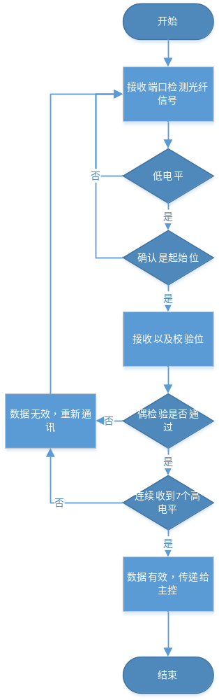
图4. 光纤接收流程图

光纤发送流程如下：
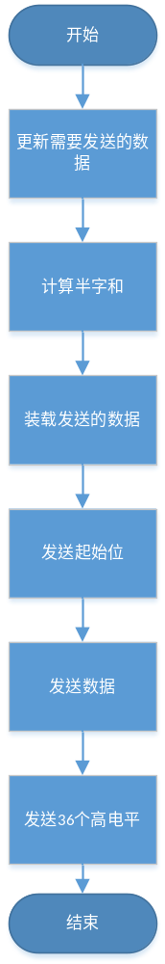
图5. 光纤发送流程图

2.4直流电压检测及计算
功率单元控制程序主要是通过驱动一个12位高精度ADC芯片对功率单元直压进行电压实时检测，该ADC芯片驱动信号及反馈采样值信号如下：
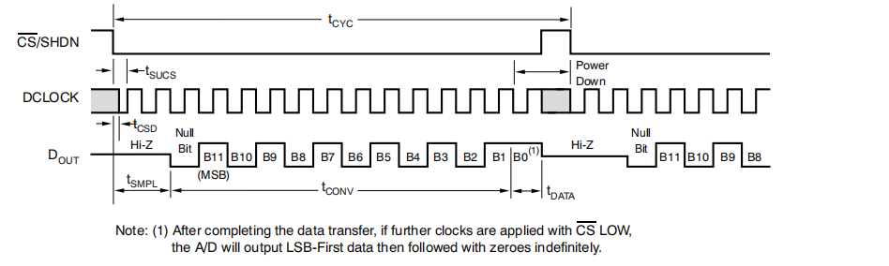
图6 ADC芯片时序图
主程序每20us给直流电压检测模块发送一次直压检测信号，直流电压检测模块收到直流电压检测信号后，把AD采样转换的标志ADWork信号置为高电平，并按照1Mhz的频率给AD芯片输出时钟信号，延时1us后，则把AD片选管脚电压拉低。再延时3us后，开始读取AD芯片输出的电压值，读取到12位的AD值后，并延时1us等计数器的值到17时，同时把ADWork、片选信号以及计数器归位，此时这次的直流电压采样结束。之后按照比例转换系数以及直压检测补偿值把得到的AD值转化成实际直流电压值，并发送给主程序。直流电压检测及计算的流程图如图7所示。
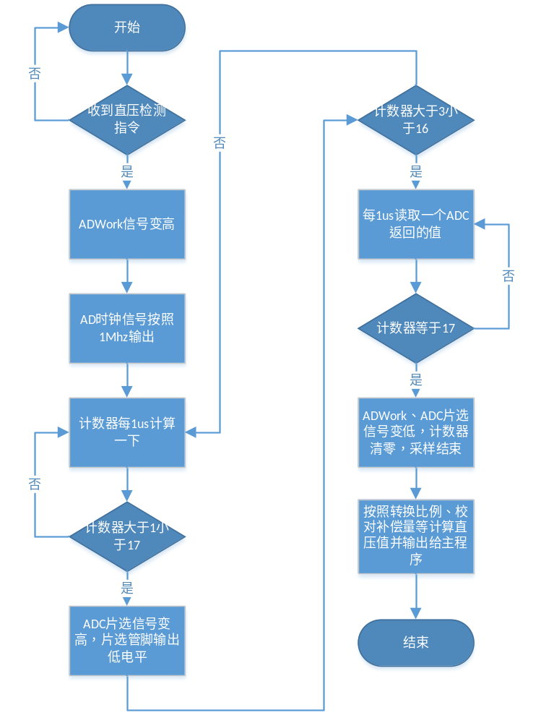
图7 直流电压检测及计算流程图

2.5锁相环及时钟分频模块
由于硬件时钟是16Mhz，而功率单元控制软件所需的主时钟需要更快的时钟，因此需要调用Anlogic内的锁相环模块来得到更高的时钟，同时各个功能模块还需要频率更低的时钟以用来延时或者计数用，因此功率单元控制软件设计了一个锁相环及时钟分频的模块，其流程图如下所示：
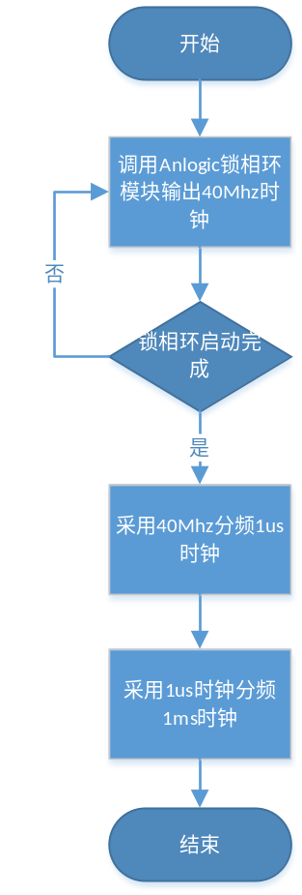
图8锁相环及时钟分频模块流程图

2.6PWM驱动模块
功率单元控制程序按照主控的指令驱动IGBT，但是如果直接按照指令驱动，会因为各个IGBT的动作时间有区别从而导致功率单元正负母排出现短路的情况。因此每次收到主控的PWM指令之后，均要按照指令的4种情况——上管全开、右上管开左上管关、右上管关左上管开以及上管全关来对应的增加死区时间，确保IGBT在开通的时候，半桥另外一个IGBT已经完全关闭。按照该原则，PWM驱动模块的流程图如下：

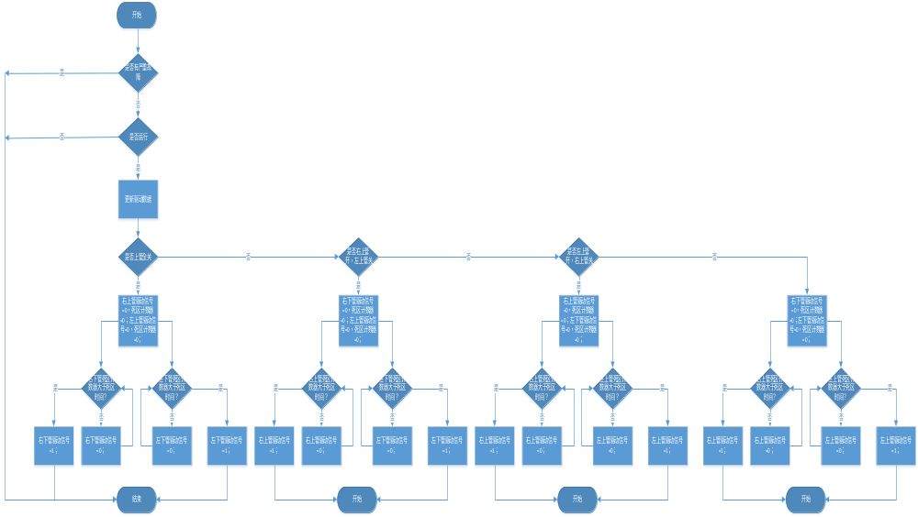图9 PWM驱动模块程序流程图

